研究生公选课成绩替代流程

若学生因不及格、缺考等原因需重修全校公选课，**无需重新制定个人学习计划**。获得重修成绩后，可登录“研究生综合管理信息系统”申请成绩替代。流程如下：

**注：进行成绩替代前，需确保原课程（缺考或不及格）已在个人学习计划内，重修课程不放入个人学习计划，否则无法进行成绩替代。**

1.登录“研究生综合管理信息系统”——选择“培养”——“我的课程”——“补退选”——“成绩替代”。

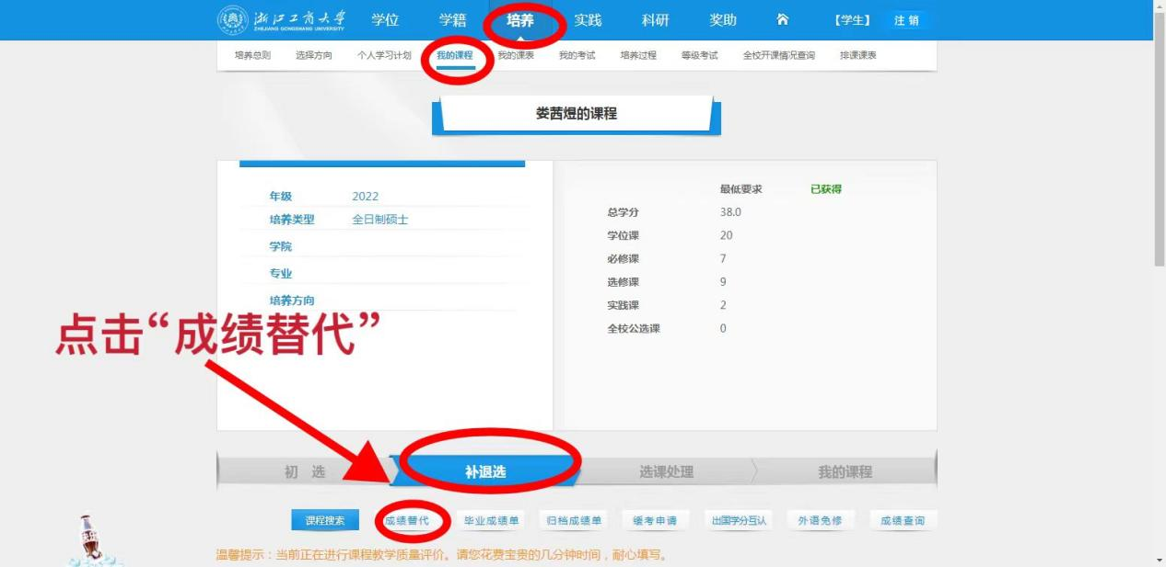

2.在“成绩替代”界面，选择“被替换课程”以及“替换课程”，完成后在“佐证材料上传”处上传“公选课重修申请表”电子版。

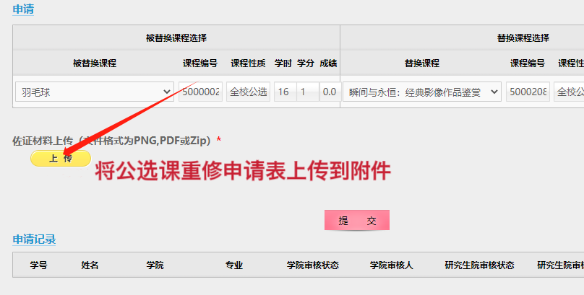

3.提交申请后请联系所在学院教学秘书，学院通过审核后，由研究生院进行复核。

